CORPORACIÓN UNIVERSITARIA DEL HUILA – CORHUILA

PARCIAL PARTE 1

Integrantes:
Barrera Giraldo Harold Camilo

Facultad De Ingeniería, Corporación Universitaria del Huila-CORHUILA

Arquitectura De Software – grupo 1

Docente: Luis Angel Narvaez

Marzo 07 del 2026

ADR-02
Análisis del Modelo Entidad–Relación del módulo de pagos
Estado: Propuesto
Contexto
Durante el diagnóstico del sistema se analizó el esquema de la base de datos PostgreSQL y se construyó el Modelo Entidad–Relación (MER) del sistema ERP Iglesias.
La base de datos del sistema está compuesta por las siguientes entidades principales:
- churches
- people
- courses
- enrollments
- offerings
- payments
- users
Estas entidades representan los módulos principales del sistema, incluyendo la gestión de personas, cursos, inscripciones, ofrendas y pagos.
Diagrama MER
https://drawdb.vercel.app/editor?shareId=5c6168ff8f6568e6f28b5f768d2f404e
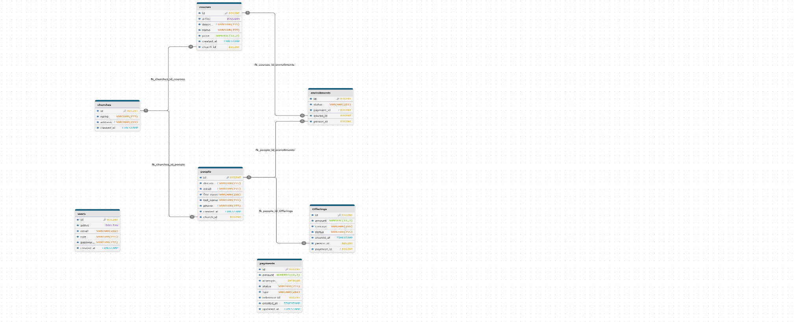
Análisis del modelo de datos
El análisis del MER permitió identificar que la mayoría de las relaciones entre entidades están correctamente definidas mediante llaves foráneas en la base de datos.
Por ejemplo:
- una iglesia tiene muchas personas
- una iglesia tiene muchos cursos
- una persona puede tener muchas inscripciones
- una persona puede tener muchas ofrendas
- un curso puede tener muchas inscripciones
Estas relaciones están definidas mediante foreign keys en PostgreSQL, lo que garantiza la integridad referencial entre las tablas.
Hallazgo en el módulo de pagos
Durante el análisis del MER se identificó que la tabla payments no posee una relación explícita mediante llaves foráneas con las tablas:
- enrollments
- offerings
En cambio, la tabla payments contiene los campos:
- type
- reference_id
El campo type indica el tipo de pago, que puede ser:
- INSCRIPCION_CURSO
- OFRENDA
Mientras que reference_id almacena el identificador de la entidad asociada.
Por ejemplo:
- si el pago corresponde a una inscripción, reference_id almacena el id de la inscripción
- si el pago corresponde a una ofrenda, reference_id almacena el id de la ofrenda
Relación manejada por la lógica del backend
Dado que esta relación no está definida mediante llaves foráneas en la base de datos, la asociación entre pagos y las entidades del dominio es gestionada directamente por la lógica del backend.
El backend determina qué entidad debe actualizarse según el tipo de pago.
Por ejemplo:
- si el pago es de tipo INSCRIPCION_CURSO, el backend busca la inscripción correspondiente y actualiza su estado a PAGADA
- si el pago es de tipo OFRENDA, el backend busca la ofrenda correspondiente y actualiza su estado a REGISTRADA
De esta manera, la consistencia entre pagos y las entidades relacionadas depende de la lógica implementada en el backend y no de restricciones definidas en la base de datos.
Problema arquitectónico identificado
Este diseño introduce una debilidad en el modelo de datos, ya que la base de datos no garantiza la integridad referencial entre pagos y las entidades del dominio.
Esto puede generar escenarios como:
- pagos que referencien registros inexistentes
- inconsistencias entre el tipo de pago y la entidad referenciada
- mayor complejidad en la lógica del backend
Decisión propuesta
Se propone evaluar una refactorización futura del modelo de datos para establecer relaciones explícitas entre pagos y las entidades del dominio mediante llaves foráneas.
Una posible alternativa sería separar las referencias dentro de la tabla payments, utilizando campos específicos para cada tipo de entidad.
Esta mejora permitiría fortalecer la integridad referencial y simplificar parte de la lógica del backend.
Consecuencias
Impacto positivo
- se mejora la comprensión del modelo de datos
- se identifican debilidades en el diseño actual
- se abre la posibilidad de mejorar la integridad referencial del sistema
Trade-offs
- modificar el modelo de datos implicaría realizar migraciones en la base de datos
- también requeriría ajustes en la lógica del backend

